扬州市上善建设工程有限公司
办公家具

招标文件

招 标 人：扬州市上善建设工程有限公司
发 放 日 期： 2021 年 05月 28 日

前 附 表
 | 项 目 | 内 容
1 | 项目名称 | 扬州市上善建设工程有限公司办公家具招标
2 | 招标方式 | 公开招标
3 | 招标内容 | 扬州市上善建设工程有限公司办公家具招标见附表（具体项目内容、采购范围及所应达到的具体要求，以招标文件相应规定为准）；
4 | 服务内容 | 见附表
5 | 交货期 | 中标签订合同后的15天之内
6 | 服务内容/服务承诺 | 在投标文件中注明
7 | 服务地点 | 招标方指定的地点
8 | 招标单位 | 扬州市上善建设工程有限公司
9 | 投标文件份数 | 一份
10 | 投标有效期 | 从投标截止日起90天内有效，如中标，有效期将延至合同终止日。
11 | 投标截止时间 | 2021年06月02日下午 16:00 （北京时间）
12 | 投标文件递交  地址 | 扬州市广陵区立新路14号 扬州市上善建设工程有限公司三楼工程技术科
13 | 开标会时间 | 另 定 | 地址 | 另 定
14 | 标书装订  及密封要求 | 所有封袋上应写明招标人名称、投标项目名称及投标人的名称。  所有投标文件都必须在封袋加盖投标单位法人公章及其法定代表人或授权委托人印鉴 。
15 | 其他 | - 下文中与“前附表”内容不一致的，以“前附表”为准；  - 本招标文件的解释权属于扬州市上善建设工程有限公司
16 | 联系方式 | 招标人：扬州市上善建设工程有限公司  地 址：扬州市广陵区立新路14号  电 话：0514-87206030  联系人：孙达霞

一、总 则
1、招标项目概况
1.1本招标项目已具备招标条件，扬州市上善建设工程有限公司办公家具进行招标。
2、投标费用
2.1 投标人应承担其编制投标文件与递交投标文件所涉及的一切费用。不管投标结果如何，招标人对上述费用不负任何责任。
3、保密
参与招标投标活动的各方应对招标文件和投标文件中的商业和技术等秘密保密，违者应对由此造成的后果承担法律责任。
4、合格的投标人
4.1投标人必须是中华人民共和国境内注册的企业法人，应遵守中国有关的法律、法规，严格执行国家标准。
4.2 代理人具有针对本次投标的投标人法人授权委托书原件。
二、货物名称样式数量、尺寸及材质要求：
见附表
三、投标须知：
1、投标单位应根据清单货物名称样式数量及尺寸要求等分别单价及总价。
2、本次招标的合格投标人投标文件需提供以下资料：
（1） 投标人必须具备独立法人资格 （ 提供三证合一的企业营业执照，提供复印件加盖公章）。
（2） 提供所投家具制造商的 1 ISO9001 书 质量管理体系认证证书 （提供证书复印件加盖公章）。
（3）本项目不接受联合体投标。
3、投标文件一份，必须用不能擦去的墨水书写或打印。
4、具有独立法人资格的生产企业或代理商，此报价为材料送达招标方指定地点（安装调试好）的价格（含税）。
5、包装要求：
所有包装必须经得起陆上,水上的运输，卖方应对包装的所供货物负责，使其到达目的地后完整无缺，卖方负责提供所有的包装（注明免费）。
四、投标文件的密封与递交
1、投标文件的份数和签署
投标文件应使用不能擦去的墨水书写或打印，由投标人加盖法人公章和法定代表人或法定代表人委托的代理人印鉴或签字。
2、投标文件的密封与标志
所有封袋上都应写明招标人名称、工程项目名称、投标人名称、卷别；
所有投标文件都必须在封袋上加盖投标单位法人公章及其法定代表人或授权委托人的印鉴。
3、投标截止期
3.1 投标人应在投标须知中规定的时间之前将投标文件递交到招标文件前附表指定地点。
3.2 招标人可以按本文件规定以修改通知的方式，延长递交投标文件的截止日期。在上述情况下，招标人与投标人以前的在投标截止期方面的全部权力、责任和义务，将适用于延长后新的投标截止期。
4、投标文件的修改与撤回
4.1 投标人可以在递交投标文件以后，在规定的投标截止期之前，以书面形式向招标人递交修改或撤回其投标文件的通知。在投标截止期以后，不得更改、撤回投标文件。
4.2 投标文件的修改应按本文件相关条款规定的要求编制、密封、标志和递交（密封袋上应标明“修改”字样）。
4.3 投标截止以后,在投标有效期内，未确定中标人前，投标人不得撤回投标文件。
五、评标
投标文件的评审工作在评标监督小组的监督下，由评标委员会负责进行。评标委员会的成员必须符合法律法规有关规定。评标委员会成员应认真阅读投标文件，严格依据国家和省市招标投标的法律法规精神和本招标文件规定的评标标准和方法进行评审、依法独立评标不得带有任何倾向性。评标活动遵循公平、公正、科学和择优的原则。
1.1 评标委员会
评标由招标人依法组建的评标委员会负责。
1.2 评审程序
评标按照下列程序进行：1）评标准备；2）初步评审；3）详细评审；4）推荐中标候选人，撰写评标报告。
1.3评标方式
合理低价法。
六、主要合同条款：
①产品名称、数量（按实际结算）、单价（含运保杂费）、供货时间。
②供货方对质量负责的条件和期限。
③交货地点、方式（按需方要求分期分批运至扬州市上善建设工程有限公司指定地点）。
④运输方式及到达站、港费用负担（供货方负担）。
⑤包装物的供应及回收包装标准。
⑥验收标准和提出异议期限：由招标方验收员按照国家标准抽样验收。若达不到标准要求，所发生的一切后果及费用由投标方承担。
⑦结算方式及期限（无预付款）：无预付款。货到现场初步验收，安装联动调试合格，连续15天试运行无故障，各项技术指标达到合同要求后开全额发票，一个月内付清全款。（需开具13%增值税专用发票）
⑧违约责任
⑨解决合同纠纷的方式：因履行本合同发生争议，如当事人协商不成，由
（一）提交仲裁委员会；
（二）起诉至当地法院裁决。
⑩其他约定事项

九、 投标文件格式

投标书及其附件
- 投标书格式
投标书
扬州市上善建设工程有限公司：
你们 招标文件（包括补充文件，如果有的话）收悉，我们经详细审阅和研究，现决定参加投标。
1.我们愿按照招标文件中的条款、要求，提供所需的招标货物及一切相关的服务，投标价为 单价的总价（报价币种为人民币/金额单位为元）。
2.如果我们中标，我们将在 之后的 天内交货。
3.我们同意招标文件 “投标人须知”的规定，本投标文件在有效期内，将始终对我们具有约束力，并可随时被接受。如果我们入围，本投标文件在此期间之后将继续保持有效，直至合同生效。
4.我们同意提供招标人要求的有关本次招标的所有资料。
5.我们理解，你们无义务必须接受投标价最低的投标，并有权拒绝所有的投标。
6.如果我们中标，为执行合同，我们将按招标文件的要求提供必要的履约保证。

投标人名称：（盖章）
地址： 邮编：
电话： 传真：
授权代表签字：
职务：
日期：
2.授权委托书(如有)

授 权 委 托 书
本人 （姓名）系 （投标人名称）的法定代表人，现委托
（姓名）为我方代理人。代理人根据授权，以我方名义签署、澄清、说明、补正、递交、撤回、修改 项目（项目名称）投标文件、签订合同和处理有关事宜，其法律后果由我方承担。
代理人无转委托权。

投标人： （盖单位章）

法定代表人： （签字）

身份证号码：

委托代理人： （签字）

身份证号码： 附身份证复印件

年 月 日

附： 办公家具名称及规格要求
序号 | 图片 | 名称 | 规格型号 | 单位 | 数量 | 备注
1 | 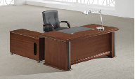  图片仅供参考 | 实木办公桌（含侧柜） | 以实际为准 | 套 | 1
2 | 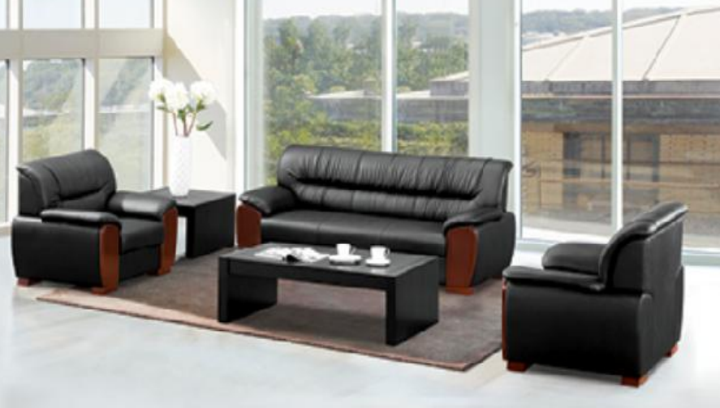  图片仅供参考 | 沙发 | 三人位 | 张 | 1
2 |  | 沙发 | 一人位 | 张 | 1
3 | 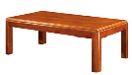  图片仅供参考 | 茶几 | 以实际为准 | 张 | 1
4 | 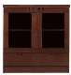  图片仅供参考 | 茶水柜 | 以实际为准 | 个 | 1
5 | 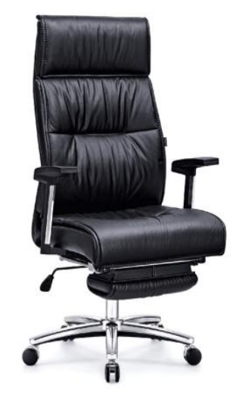  图片仅供参考 | 办公椅 | 常规 | 张 | 1
5 |  | 台前椅（功能椅） | 常规 | 张 | 1
6 | 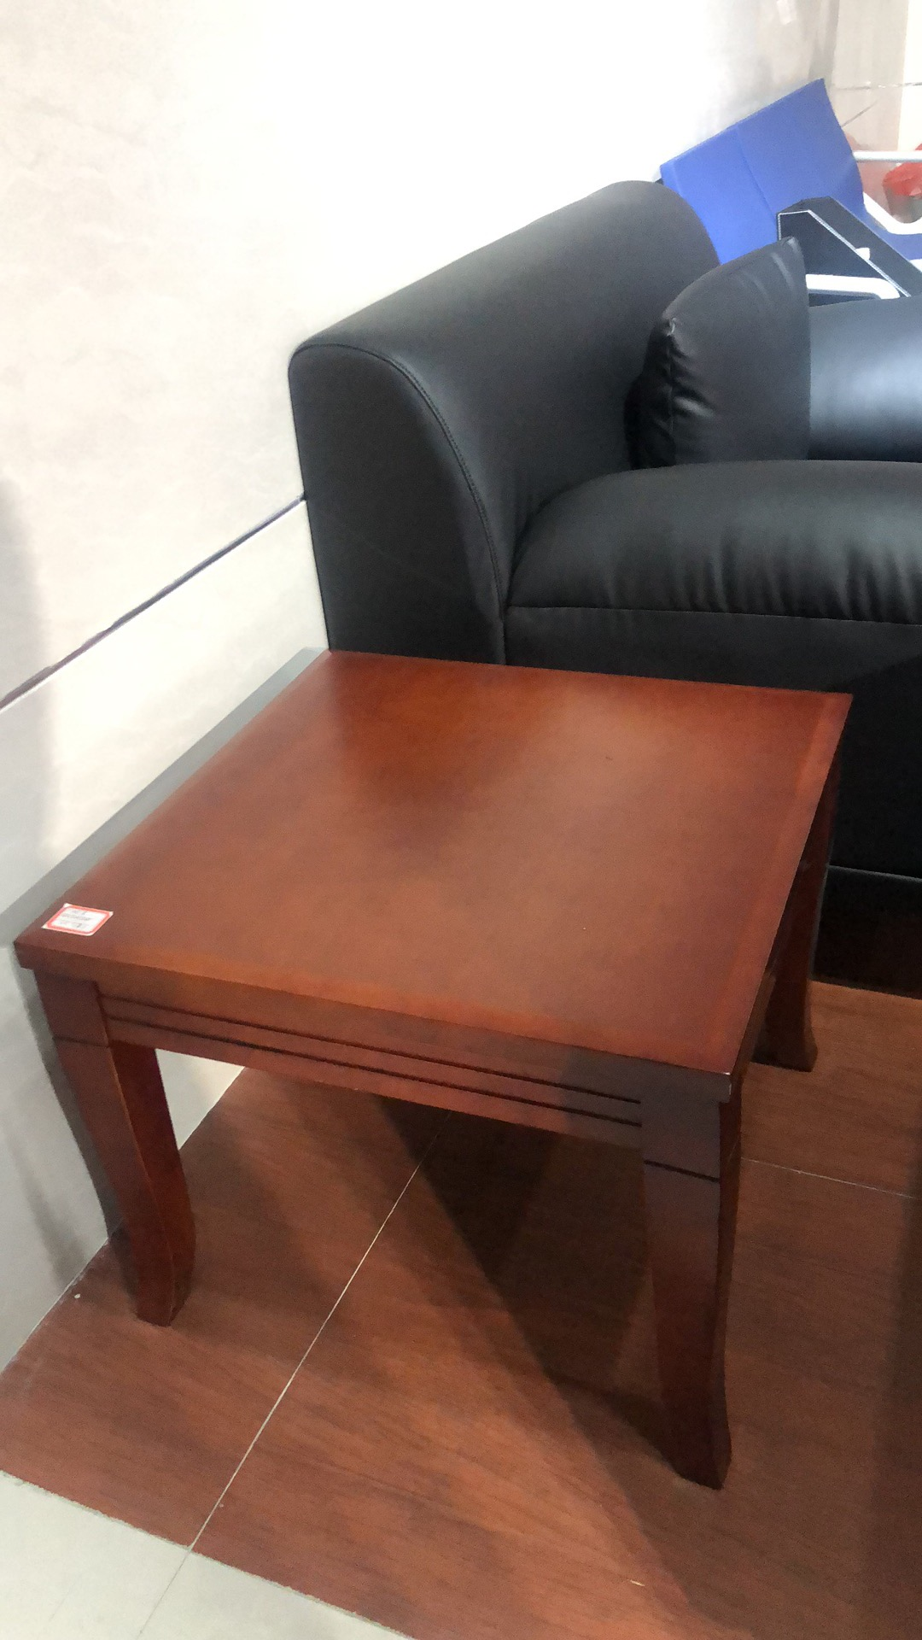  图片仅供参考 | 小茶几 | 以实际为准 | 个 | 1
7 | 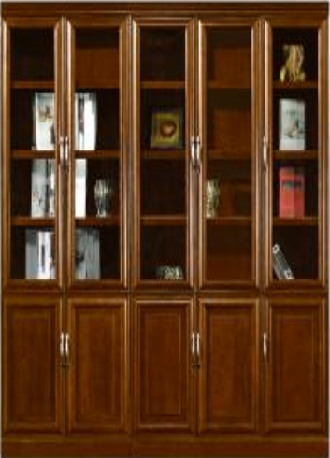  图片仅供参考 | 文件柜 | 以实际为准 | 张 | 1

注：1、报价含所有税费、运输装卸、安装调试直至验收合格的所有费用。
2、质保期内中标供应商必须负责对货物进行每年至少一次的免费维护保养及更换配件。
3、所有货物质保服务方式均为中标供应商上门服务，即由中标供应商派员到货物使用现场维修，由此产生的一切费用均由中标供应商承担。
4、质保期内，非采购人的人为原因而出现产品质量及安装问题，由中标供应商负责包修、包换或包退，并承担因此而产生的一切费用。
5、投标人提供的服务必须与投标人在招标文件中承诺的范围一致。

